## Introdução

A sodalita-nefelina ou sodalita é utilizada no convertedor para reduzir a viscosidade da escória aumentando seu poder de remoção de fósforo. A composição típica, em peso, da sodalita é 53% SiO2 e 24%Al2O3 com granulometria de 20 a 50 mm. Em tese, a adição de sodalita é mais importante para corridas com maior carbono final, onde o grau de oxidação da escória é menor. O objetivo deste experimento é verificar se há diferença significativa no teor de fósforo final de sopro relacionado à utilização de sodalita.

## Descrição do experimento

Em 22/Abr o silo de sodalita do convertedor 4 foi abastecido com calcário em caráter experimental enquanto o convertedor 5 foi mantido em condição normal. A troca não foi comunicada à supervisão e operadores para não interferir nos resultados. Após 20 dias foram levantados os dados das corridas sopradas para determinar qual a diferença entre o fósforo fim de sopro das corridas do grupo de controle e aquelas onde a adição de nefelina foi omitida.

## Análise dos resultados

O conjunto de dados com 721 observações foi carregado no pacote estatístico *R* onde foi separado em dois: a) corridas UBC e b) corridas comuns.

Confundidores são fatores que se acredita exercem influência sobre a variável resposta. Neste estudo, foram considerados os seguintes fatores confundidores:

* Temperatura final de sopro (medição sublança), em ºC;
* Carbono final de sopro (laboratório), em pontos;
* Input de MgO, em kg/t
* Input de CaO/Input de Silício, adimensional
* [P] do gusa, em pontos.

Os testes de significância foram conduzidos com duas condições de agrupamento:

* Dois tratamentos:
  + Sem sodalita, 0
  + Com sodalita, 1
* Três tratamentos:
  + Sem sodalita, 0
  + Com calcário no lugar da sodalita (placebo), 1
  + Com sodalita, 2

### Resultados nos aços comuns

Foram consideradas comuns as corridas com [C] visado no pedido maior que 2 pontos. Havia 403 observações nesta condição. Foram removidas as corridas com faixa de fósforo e o número de observações passou a ser 384. Destas, 186 corridas não tinham resultado de análise fim de sopro (BS) e 12 não tinham valores de temperatura e foram descartadas. O tamanho final do conjunto de dados de corridas comuns foi 186.

A distribuição de [P] visado no pedido é apresentada abaixo: mais de 82% das corridas comuns apresentam o teor de fósforo visado de 25 pontos. Neste estudo, as observações foram consideradas indistintamente com relação ao fósforo objetivado.

|  |  |
| --- | --- |
| [P] vis | contagem |
| 18 | 6 |
| 20 | 15 |
| 22 | 6 |
| 23 | 3 |
| 25 | 154 |
| 30 | 2 |
|  | 186 |

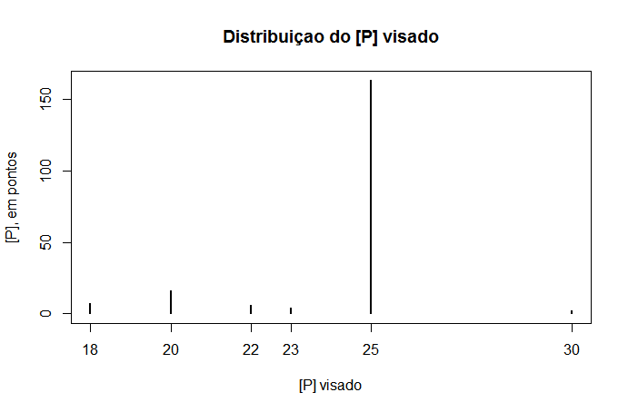

A primeira parte da análise dos dados foi a remoção de *outliers*. Foram removidos todos as observações cuja distância do primeiro e terceiro quartil sejam maiores que uma vez e meia o range interquartil. Após 2 rodadas foram removidas 31 observações e o conjunto restante de dados ficou com tamanho 155.

Em seguida foi conduzida uma análise para determinar a isonomia dos fatores confundidores entre os tratamentos. O objetivo é determinar se há uma tendenciosidade para favor de qualquer dos agrupamentos. Para isso, foi construído um teste de análise de variância ANOVA de um fator para cada um dos confundidores. Neste teste, a hipótese nula é a igualdade entre os tratamentos, ou seja, que não há tendência significativa. O nível de significância utilizado foi de 5%. Portanto, considera-se que o fator confundidor não tem influência quando o p-valor é maior que 0,05. O resultado é mostrado na tabela abaixo:

|  |  |  |  |
| --- | --- | --- | --- |
| Confundidor\p-valor | dois agrupamentos | três agrupamentos | Conclusão |
| TFS | 0.052 | 0.001 | Diferentes |
| CFS | 0.050 | 0.088 | Iguais |
| MgO | 0.002 | 0.000 | Diferentes |
| CaO/Si | 0.573 | 0.722 | Iguais |
| P gusa | 0.740 | 0.938 | Iguais |

O possível efeito confundidor da temperatura fim de sopro e do input de MgO foram investigados com maior profundidade usando o agrupamento de três tratamentos.

Foi realizado um teste T para comparar o *input* de MgO entre as corridas com e sem sodalita do conjunto de dados com três agrupamentos, ou seja, ignorando a classe placebo. O resultado do teste mostrou que não houve variação no input de MgO: p-valor = 0,1214. Há variação entre o MgO das corridas com sodalita e com placebo. Essa diferença ocorreu porque as corridas com sodalita são exclusivas do convertedor 5 e as corridas com tratamento placebo do convertedor 4 e estes convertedores trabalharam com teores de MgO visado na escória diferentes durante o experimento.

Um teste semelhante foi conduzido para a TFS. A diferença entre as corridas com e sem sodalita não mostrou-se significativa com média de 1675ºC para as corridas sem sodalita e 1676ºC para as corridas com sodalita (p-valor = 0,7439). A comparação entre as corridas com sodalita (convertedor 5) e com placebo (convertedor 4) mostrou que a diferença de temperaturas é significativa. A causa da diferença não foi investigada. Como a temperatura menor pode favorecer a desfosforação, a comparação final foi feita deixando de fora o tratamento placebo.

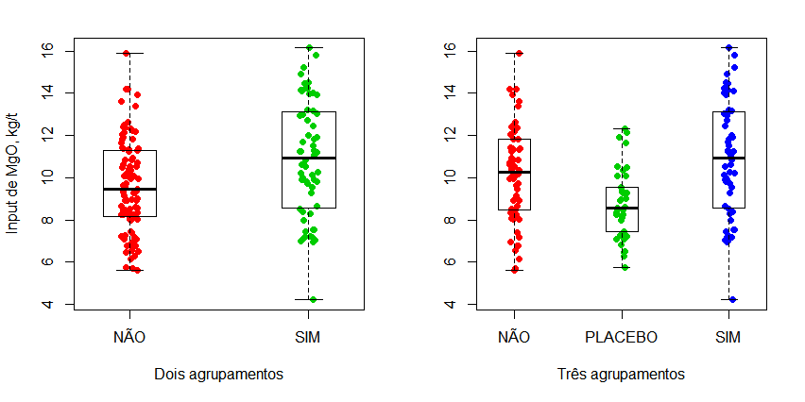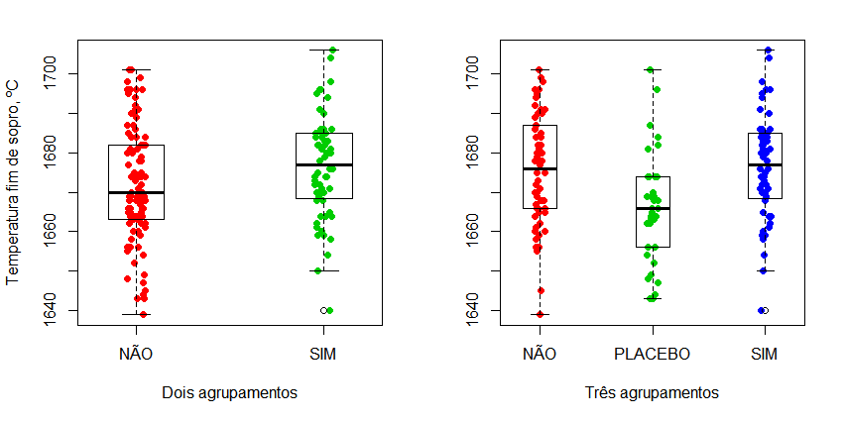

A figura abaixo mostra a relação entre o PFS e a TFS. O coeficiente de correlação calculado para o conjunto de dados foi de 0,20 (r2 ~ 0,04).

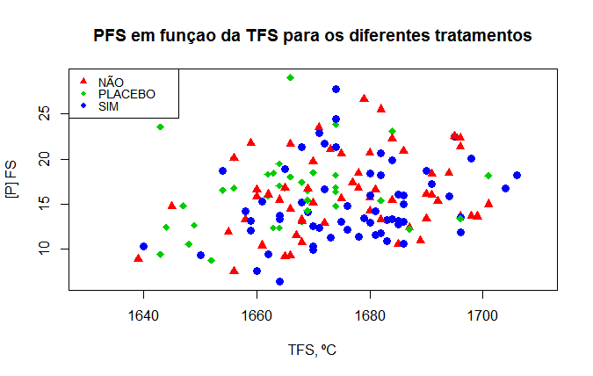

Considerando aceitável o nível de isonomia entre os possíveis confundidores, a comparação entre o fósforo fim de sopro dos diferentes tratamentos foi conduzida utilizando análise de variança. O nível de significância utilizado foi o de 5%. A tabela abaixo resume os resultados dos testes.

|  |  |  |  |
| --- | --- | --- | --- |
| Agrupamento | Estatística F | p-valor | Conclusão |
| 2 tratamentos | 2,8313 | 0,0945 | PFS Igual entre tratamentos |
| 3 tratamentos | 1,9441 | 0,1653 | PFS Igual entre tratamentos |

A conlusão do teste aponta que não há diferença significativa no PFS entre as corridas.

O gráfico abaixo compara o PFS para o agrupamento com 2 tratamentos. Não há diferença estatisticamente significativa entre o PFS entre as corridas com e sem sodalita.

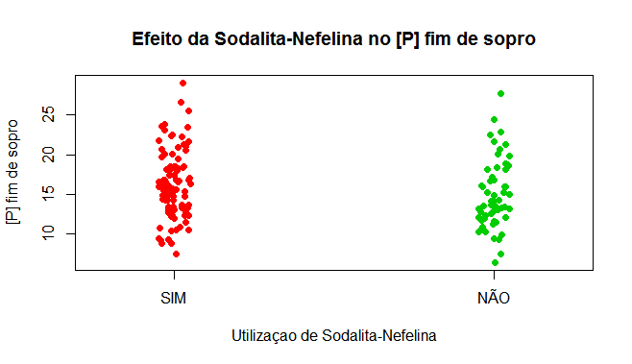

### Resultados nos aços UBC

O tratamento inicial dos dados foi realizado de maneira análoga ao aço comum. O tamanho do conjunto de dados final foi 187. A distribuição do [P] visado no produto é mostrada a seguir:

|  |  |
| --- | --- |
| [P] vis | contagem |
| 10 | 76 |
| 12 | 63 |
| 15 | 44 |
| 30 | 4 |
|  | 187 |

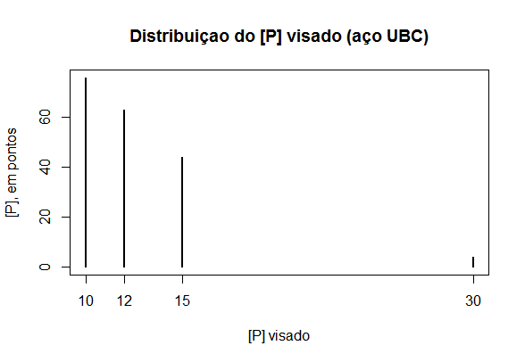

O processo de remoção de outliers foi conduzido em 2 rodadas. O número de observações removidas foi 30.

O teste de isonomia foi conduzido de maneira análoga. Por questões de disponibilidade de dados foi considerado o carbono e fósforo da amostra de panela (P1) ao invés da amostra fim de sopro. E a temperatura de comparação foi a temperatura medida na panela. Os resultados são apresentados na tabela abaixo:

|  |  |  |  |
| --- | --- | --- | --- |
| Confundidor\p-valor | dois agrupamentos | três agrupamentos | Conclusão |
| TFS | 0,593 | 0,718 | Iguais |
| CFS | 0,006 | 0,016 | Diferentes |
| MgO | 0,077 | 0,133 | Iguais |
| CaO/Si | 0,063 | 0,020 | Iguais/diferentes |
| P gusa | 0,909 | 0,469 | Iguais |

A diferença no CFS e no input de CaO foi atribuido ao fato de haver concentração do uso de sodalita nas corridas com [P] visado menor. A tabela abaixo mostra a distribuição dos tratamentos com relação ao [P] visado:

|  |  |  |  |  |
| --- | --- | --- | --- | --- |
| Tratamento/[P] visado | P=10 | P=12 | P=15 | P=30 |
| Sem sodalita | 14 | 39 | 15 | 4 |
| Placebo | 33 | 10 | 11 | 0 |
| com sodalita | 14 | 9 | 8 | 0 |

Para contornar este problema foi realizado o teste de isonomia por faixa de fósforo. O resultado é apresentado na tabela a seguir.

|  |  |  |  |  |
| --- | --- | --- | --- | --- |
| Tratamento/[P] visado | P=10 | P=12 | P=15 | P=30 |
| TFS  CFS | 0,094  0,389 | 0,085  0,942 | 0,725  0,024 | N/D  N/D |
| MgO  CaO/Si | 0,602  0,156 | 0,358  0,012 | 0,589  0,460 | N/D  N/D |
| P gusa | 0,161 | 0,250 | 0,879 | N/D |

A comparação por faixa de fósforo pode ser conduzida para as corridas com P=10 sem restrição. Nas corridas com P=12, existe diferença significativa no *input* de CaO/Si. A análise detalhada da diferença (figura abaixo) indica que o maior *input* específico de CaO ocorreu nas corridas com adição de sodalita, o que permite que a conclusão seja válida.

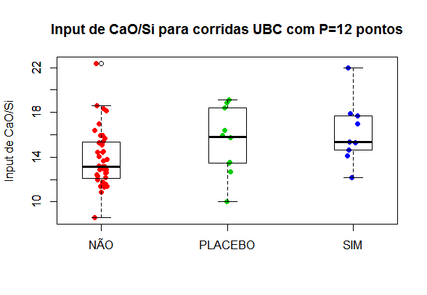

A avaliação do teor de [P] na panela foi avaliado separadamente por faixa de fósforo visado para as corridas com P=10 e P=12, onde há garantia de igualdade de condições entre os tratamentos. A análise de variança mostrou que não há diferença entre o P final das corridas com P=12 pontos, p-valor = 0,6045. Para as corridas com P=10 pontos foi detectada diferença entre os tratamentos, p-valor < 0,001. Contudo, a diferença foi favorável às corridas sem adição de sodalita, conforme mostrado nos gráficos a seguir.

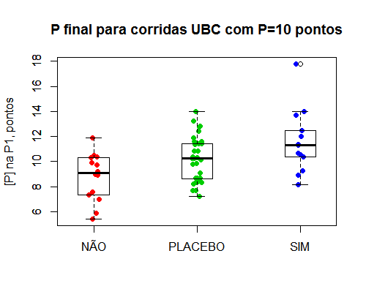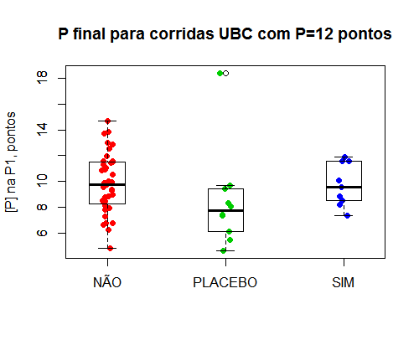

## Conclusões

A análise de possíveis confundidores mostrou que o carbono final, *input* de CaO/Si e fósforo do gusa foram iguais para as corridas comuns com sodalita, com adição de calcário no lugar de sodalita e sem sodalita. No caso do *input* de MgO e TFS existe diferença nas corridas com tratamento placebo porém igualdade entre as corridas com e sem sodalita. A diferença no *input* de MgO entre as corridas com sodalita e o tratamento deve-se à utilização de valores diferentes de MgO visado entre os convertedores.

A análise de variancia mostrou que não há evidência de diferença no PFS devido à adição de sodalita nas corridas de aços comuns.

Para os aços UBC foi necessário analisar separadamente por [P] visado. Foram comparados os resultados de P entre as corridas com P=10 e P=12. Em nenhum dos casos o P foi maior devido a falta de adição de sodalita.

Recomenda-se experimentar um corte linear de 50% na quantidade de sodalita e avaliar os resultados para uma eventual retirada do material.